ERRATA AO EDITAL DO PREGÃO ELETRÔNICO Nº 039-2025

O Município de Bom Jardim/RJ, por meio do setor de Licitação Geral, torna pública a presente Errata referente ao Edital do Pregão Eletrônico nº 039/2025, cujo objeto é “Contratação de Instituição Financeira para Gestão da Folha de Pagamento dos servidores públicos municipais, atendendo à demanda da Secretaria de Administração”.

Conforme consta no Ofício interno de n° 250/2025 da Secretaria Municipal de Administração, fica alterado o item 7.1.21.2 do ANEXO I - Termo de Referência do edital, passando a constar conforme segue:

Onde lê-se:

7.1.21.2. Mínimo de 3 guichês operacionais + sala de atendimento;

Leia-se:

7.1.21.2. Mínimo de 03 guichês operacionais para atendimento (1 para Gerência, 1 para Pessoa Jurídica e 1 para Pessoa Física), devendo sempre ser considerado o perfeito atendimento da demanda e a compatibilidade entre os mesmos.

Fica, ainda, incluído o item 7.1.21.14 ao ANEXO I – Termo de Referência do edital:

7.1.21.14. Mínimo de 03 caixas eletrônicos de atendimento.

Considerando também os pedidos de esclarecimentos e questionamentos encaminhados ao Setor requisitante, foi verificada a necessidade de atualização dos dados informados nos anexos A, B, C, D, E, F, e H do referido Edital conforme segue:

ANEXO A
VALOR REF. FOLHAS DE PAGAMENTO DE SERVIDORES ATIVOS

MÊS DE REFERÊNCIA | VALOR BRUTO
Janeiro/ 2025 | R$ 4.792.001,55
Fevereiro/2025 | R$ 5.302.970,53
Março/2025 | R$ 4.882.816,24
Abril/2025 | R$ 4.618.689,38
Maio/2025 | R$ 4.884.667,92
Junho/2025 | R$4.224.337,52
Julho/2025 | R$4.272.342,15
Agosto/2025 | R$4.299.427,20

ANEXO B
VALOR REF. FOLHAS DE PAGAMENTO DE SERVIDORES INATIVOS E PENSIONISTAS.

Competência | Natureza | Valor | Total
jan/25 | Aposentados | R$ 1.639.128,77 | R$ 2.004.122,45
jan/25 | Pensionistas | R$ 304.877,32 | R$ 2.004.122,45
jan/25 | Ativos | R$ 60.116,36 | R$ 2.004.122,45
fev/25 | Aposentados | R$ 1.695.302,50 | R$ 2.043.180,07
fev/25 | Pensionistas | R$ 304.894,45 | R$ 2.043.180,07
fev/25 | Ativos | R$ 42.983,12 | R$ 2.043.180,07
mar/25 | Aposentados | R$ 1.707.406,93 | R$ 2.065.020,04
mar/25 | Pensionistas | R$ 303.160,42 | R$ 2.065.020,04
mar/25 | Ativos | R$ 54.452,69 | R$ 2.065.020,04
abr/25 | Aposentados | R$ 1.703.207,80 | R$ 2.054.999,94
abr/25 | Pensionistas | R$ 308.809,02 | R$ 2.054.999,94
abr/25 | Ativos | R$ 42.983,12 | R$ 2.054.999,94
mai/25 | Aposentados | R$ 1.722.239,97 | R$ 2.072.853,88
mai/25 | Pensionistas | R$ 307.971,22 | R$ 2.072.853,88
mai/25 | Ativos | R$ 42.642,69 | R$ 2.072.853,88

ANEXO C
DIVISÃO POR FAIXA SALARIAL DE SERVIDORES ATIVOS (REF. AGOSTO/2025)
PREFEITURA

SALÁRIO BRUTO (EM R$) | QUANTIDADE DE SERVIDORES
Até 1.000,00 | 00
1.000,01 a 2.000,00 | 95
2.000,01 a 3.000,00 | 167
3.000,01 a 4.000,00 | 241
4.000,01 a 5.000,00 | 121
Acima de 5.000,01 | 282

BOM PREVI
DIVISÃO POR FAIXA SALARIAL DE SERVIDORES ATIVOS EM MAIO E ABRIL DE 2025
ATIVOS MAIO
FAIXA SALARIAL | QUANTIDADE
Até R$1.000,00 | -
R$1.000,01 a R$2.000,00 | 1
R$2.000,01 a R$3.000,00 | 1
R$3.000,01 a R$4.000,00 | 2
R$4.000,01 a R$5.000,03 | 3
Acima de R$5.000,01 | 2

ATIVOS ABRIL
FAIXA SALARIAL | QUANTIDADE
Até R$1.000,00 | -
R$1.000,01 a R$2.000,00 | 1
R$2.000,01 a R$3.000,00 | 1
R$3.000,01 a R$4.000,00 | 2
R$4.000,01 a R$5.000,03 | 3
Acima de R$5.000,01 | 2

ANEXO D
DIVISÃO POR FAIXA SALARIAL DE SERVIDORES INATIVOS

DIVISÃO POR FAIXA SALARIAL DE SERVIDORES APOSENTADOS EM MAIO E ABRIL DE 2025
APOSENTADOS MAIO
FAIXA SALARIAL | QUANTIDADE
Até R$1.000,00 | -
R$1.000,01 a R$2.000,00 | 60
R$2.000,01 a R$3.000,00 | 62
R$3.000,01 a R$4.000,00 | 47
R$4.000,01 a R$5.000,03 | 114
Acima de R$5.000,01 | 105

APOSENTADOS ABRIL
FAIXA SALARIAL | QUANTIDADE
Até R$1.000,00 | -
R$1.000,01 a R$2.000,00 | 60
R$2.000,01 a R$3.000,00 | 62
R$3.000,01 a R$4.000,00 | 47
R$4.000,01 a R$5.000,03 | 114
Acima de R$5.000,01 | 103

ANEXO E

DIVISÃO POR FAIXA SALARIAL DE PENSIONISTA
DIVISÃO POR FAIXA SALARIAL DE PENSIONISTAS EM MAIO E ABRIL DE 2025
PENSIONISTAS MAIO
FAIXA SALARIAL | QUANTIDADE
Até R$1.000,00 | 6
R$1.000,01 a R$2.000,00 | 29
R$2.000,01 a R$3.000,00 | 22
R$3.000,01 a R$4.000,00 | 18
R$4.000,01 a R$5.000,03 | 12
Acima de R$5.000,01 | 12

PENSIONISTAS ABRIL
FAIXA SALARIAL | QUANTIDADE
Até R$1.000,00 | 6
R$1.000,01 a R$2.000,00 | 29
R$2.000,01 a R$3.000,00 | 22
R$3.000,01 a R$4.000,00 | 18
R$4.000,01 a R$5.000,03 | 12
Acima de R$5.000,01 | 12

ANEXO F

DIVISÃO POR VÍNCULO TRABALHISTA (REF. FOLHA DE AGOSTO/2025) PREFEITURA
VÍNCULO | QUANTIDADE
Efetivos | 699
Comissionados | 195
Contratados | 06
Conselheiros Tutelares | 06
Prefeito e Vice | 02

BOM PREVI

DIVISÃO POR NATUREZA DO VÍNCULO COM O RPPS NO EXERCÍCIO DE 2025

Competência | Natureza | Quantidade
jan/25 | Aposentados | 374
jan/25 | Pensionistas | 99
jan/25 | Ativos | 9
fev/25 | Aposentados | 382
fev/25 | Pensionistas | 99
fev/25 | Ativos | 9
mar/25 | Aposentados | 386
mar/25 | Pensionistas | 98
mar/25 | Ativos | 9
abr/25 | Aposentados | 387
abr/25 | Pensionistas | 99
abr/25 | Ativos | 9
mai/25 | Aposentados | 386
mai/25 | Pensionistas | 99
mai/25 | Ativos | 9

ANEXO H

ANUÊNCIA DO DIRETOR PRESIDENTE DO INSTITUTO DE PREVIDÊNCIA DOS SERVIDORES PÚBLICOS DO MUNICÍPIO DE BOM JARDIM – BOM PREVI.

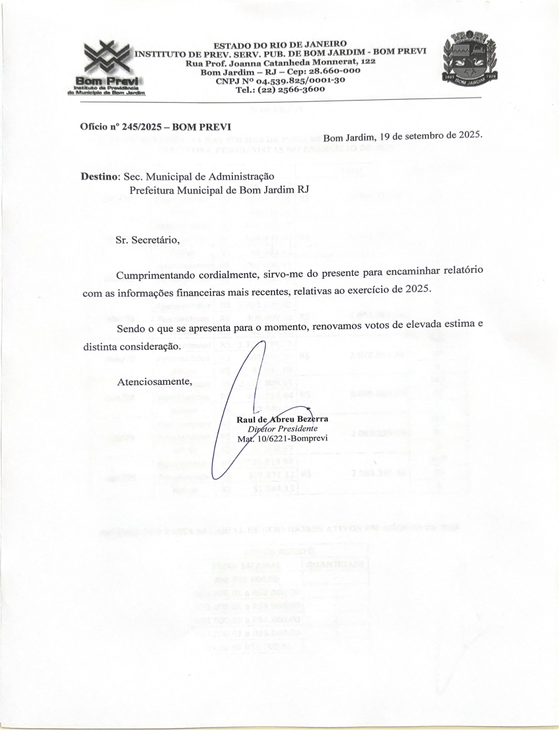

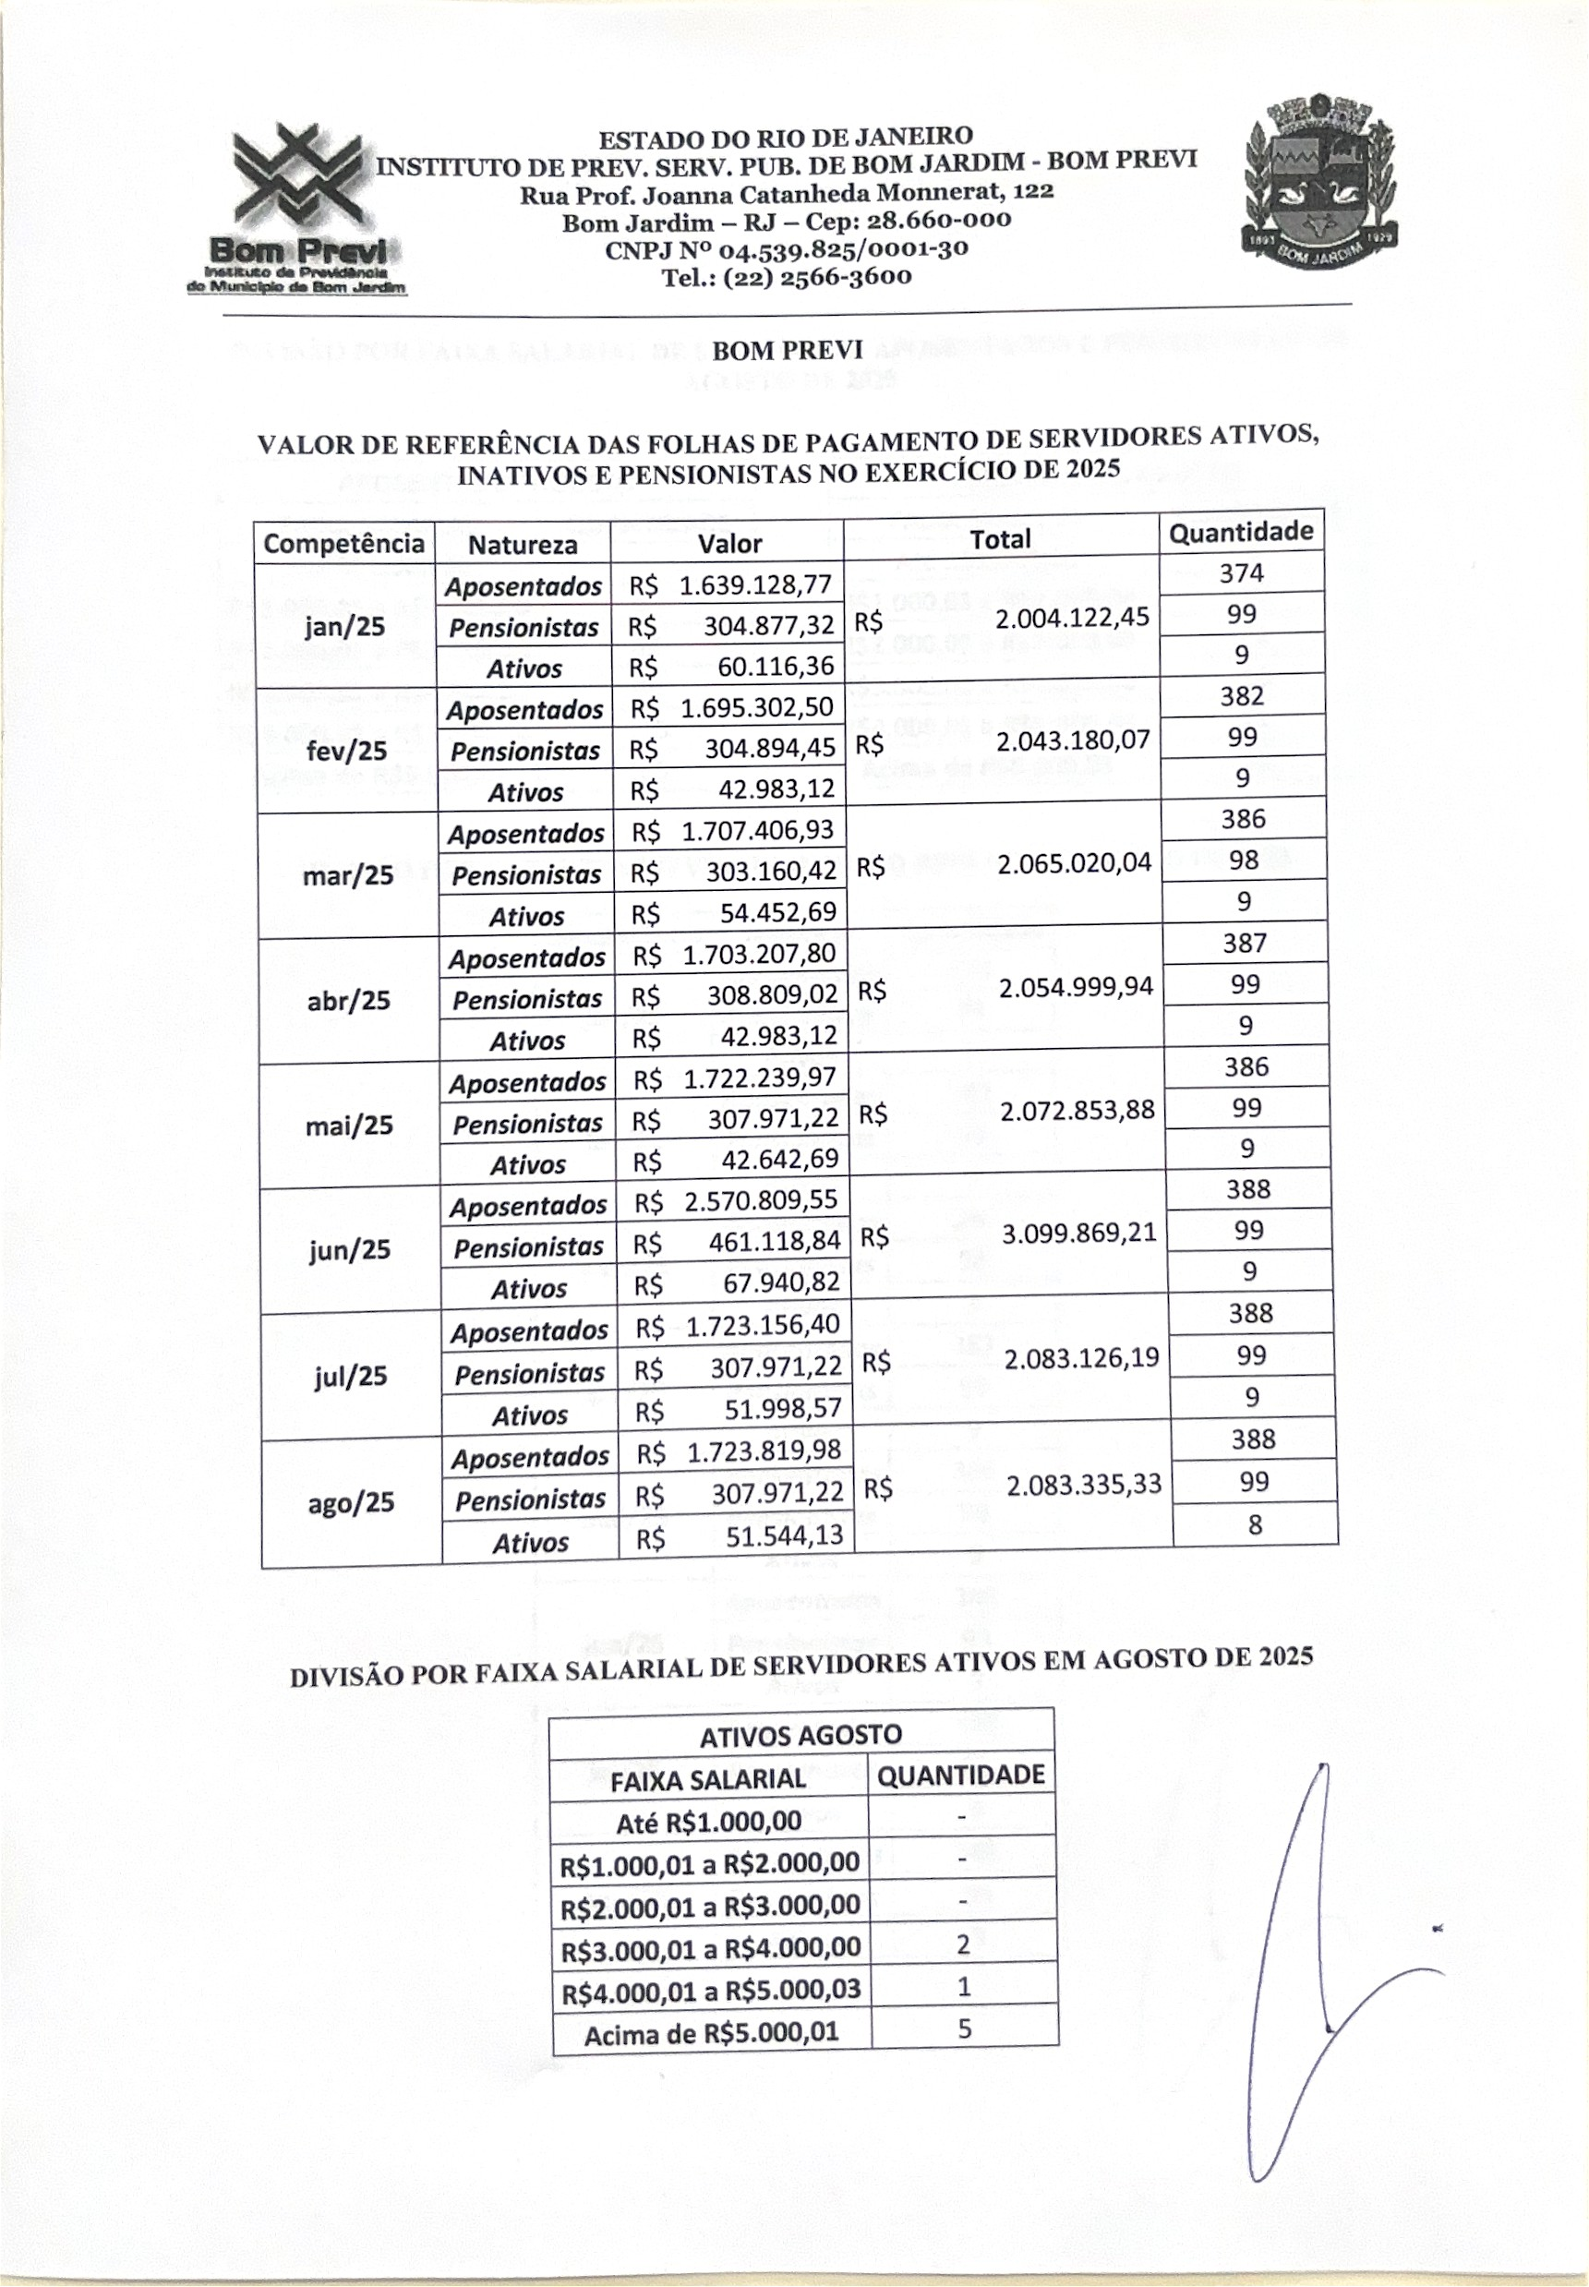

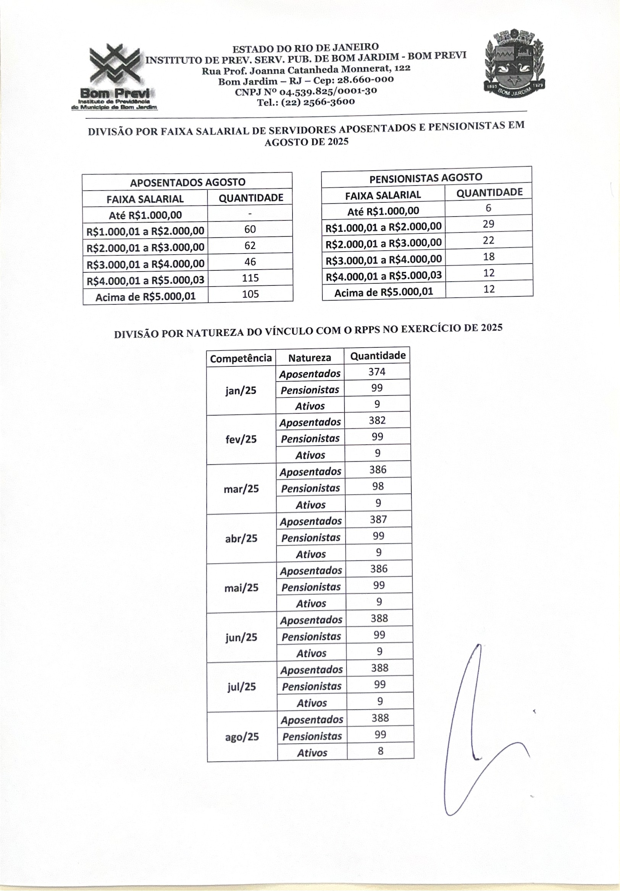

Raphael Santos Rosa de Jesus
Pregoeiro

Raphael Santos Rosa de Jesus
Pregoeiro

